TAS2700系列，千兆上联管理型交换机

产品概述
TAS2700是TG公司推出的新一代千兆上联管理型交换机。目前推出2个型号：TAS2700-26F-Ascan、TAS2700-10F-Ascan。此系列为百兆接入终端自主开发的专用千兆上联以太网交换机产品。交换机基于TG成熟TG-S-OS软件平台开发，针对多种应用场景提供了丰富的通用业务及专用特性。该系列产品在安全可靠、多业务融合、易管理和维护等方面为用户提供全新的技术特性和解决方案，是智能数据通信中不可或缺的网络组件。

产品外观
TAS2700-26F-Ascan  管理型  20个10/100M电口，4个10/100/1000M电口，2个千兆SFP光口； | 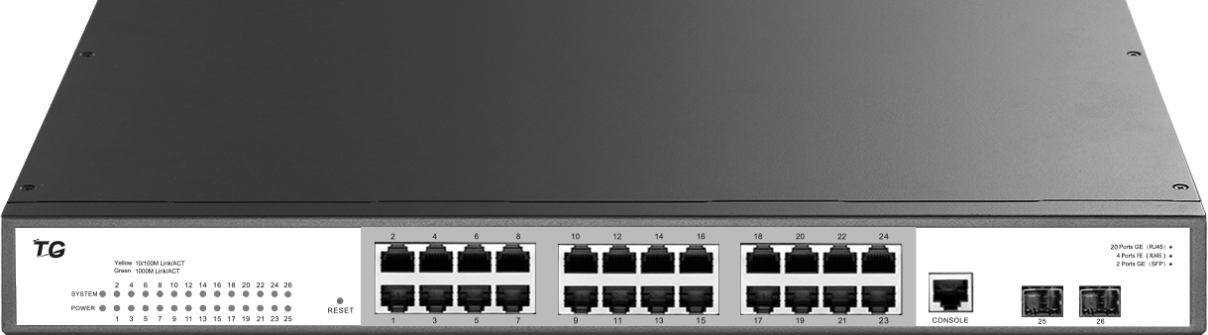
TAS2700-10F-Ascan  管理型，大缓存  6个10/100M电口，2个10/100/1000M电口，2个千兆SFP光口； | 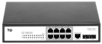

产品特点
- 丰富的二层功能，使业务运行更稳定、安全；
- 所有交换机网口均采用3μm镀金工艺，耐磨、抗氧化、易导电，减少网络卡顿，提高用户体验；
- 全线标配光纤SFP接口上联，无需光电转化器，减少单点故障；
- 通过独创的实时监测、迅速报警、精准定位、智能阻塞、自动恢复，防止内网因环路引起的广播风暴故障；
- 支持下行环网技术，可串行接入多个摄像头，便于安防施工；
- 端口大缓存（Buffer）4M，预防网络卡、顿；
- 巨型帧达10-16K，视频数据并行处理，保证视频传输顺畅；
- 方便管理支持多种管理方式（Web、Console、Telnet、SNMP、全息AI安防网络专用平台、TG云端）；

产品规格
项目 | TAS2700-26F-Ascan | TAS2700-10F-Ascan
固定端口 | 20个10/100M电口、4个10/100/1000M 电口 | 6个10/100M电口、2个10/100/1000M 电口
固定端口 | 2个千兆SFP光口 | 2个千兆SFP光口
管理端口 | 1个Console口
复位键 | 1个
交换容量 | 256Gbps | 128Gbps
转发速率 | 96Mpps | 42Mpps
工作温度 | -10~50°C
存储温度 | -40~70°C
工作湿度 | 10%～90%无凝结
存储湿度 | 5%～95%无凝结
外观尺寸 | 440(L)*205(W)*44.5(H)㎜ | 230(L)*154(W)*44(H)mm
防雷等级 | 6KV
输入电源 | AC：110～240V/50～60Hz
功耗 | 30W | <10W
整机重量 | <3.5Kg | <1.5Kg
LED指示灯 | POWER，SYSTEM，Link/Act

业务特性
项目 | 项目 | TAS2700-26F-Ascan
协议标准 | IEEE 802.3u，快速以太网标准
协议标准 | IEEE 802.3ab，千兆以太网标准
协议标准 | IEEE 802.3z，千兆以太网光纤标准
MAC地址 | 8K MAC地址表
MAC地址 | 自动更新，双向学习
端口缓存（buffer） | 4.1M
巨型帧（Jumbo Frame） | 9216Byte
VLAN | 基于端口VLAN
VLAN | 最多4K 个VLAN
VLAN | 802.1Q标准 VLAN
生成树 | STP生成树协议
生成树 | RSTP快速生成树协议
端口汇聚 | 8组汇聚，每组最多8个端口
端口镜像 | 收发双向的端口镜像
环网 | 支持环网，多台设备组环
环网 | 支持环路保护功能，防止二层环路
环网 | 支持下行多环技术，2端口之间串行多台终端
端口隔离 | 下行端口相互隔离，同时都能与上行口通信
端口流控 | 半双工基于背压式控制
端口流控 | 全双工基于PAUSE帧
端口限速 | 基于端口的输入/输出带宽管理
IPv6 | 支持Pingv6
组播控制 | IGMPv1/2/3和MLDv1/2 Snooping
DHCP | DHCP Snooping
风暴抑制 | 所有端口基于带宽调节、风暴过滤的风暴抑制(包括未知单播、多播、未知多播、广播类型的风暴)
安全特性 | 防攻击控制，防止如Land攻击、Blat攻击、Ping攻击
安全特性 | 基于端口的MAC绑定
QOS | 802.1p端口队列优先级算法
QOS | Cos/Tos，QOS标记
QOS | WRR (Weighted Round Robin)，加权优先级轮转算法
网线线序 | Auto-MDIX功能，自动识别直通网线和交叉网线
协商模式 | 端口自动协商功能（自协商传输速率和双工模式）
系统维护 | 检测网线的联通性
系统维护 | 升级包上传
系统维护 | 系统日志查看
系统维护 | WEB恢复出厂配置
网络管理 | WEB界面管理
网络管理 | SNMP V1/V2C管理
网络管理 | CLI管理
网络管理 | Telnet管理
网络管理 | 全息AI安防网络专用平台

订购信息
设备名称 | 设备信息
TAS2700-26F-Ascan | 20个10/100M电口、4个10/100/1000M电口、2个千兆SFP光口；
TAS2700-10F-Ascan | 6个10/100M电口、2个10/100/1000M电口、2个千兆SFP光口；
光纤模块 | 模块信息
SFP-GE-SX-MM850 | 千兆SFP多模模块-(850nm,0.55km,LC)
SFP-GE-LX-SM1310 | 千兆SFP单模模块-(1310nm,20km,LC)
SFP-GE-LX-SM1550 | 千兆SFP单模模块-(1550nm,80km,LC)

联系我们
 | 深圳市万网博通科技有限公司  电话：0755-61695839转801  400 ：400-088-7500  网址：http://www.tg-net.cn  公司地址：深圳市龙华新区大浪街道大浪社区浪荣路17号3层

关于文档
本文档中的商标、图片、标识均归深圳市万网博通科技有限公司所有。
本文档可能含有预测信息，因此本文档信息仅供参考，不构成任何要约或承诺，本公司做出更正或修改恕不另行通知。
版权所有 © 深圳市万网博通科技有限公司 保留一切权利
V20200601

